Manual de Usuario - Gestión del Casal
Bienvenido al manual de uso del Sistema de Gestión del Casal. Esta aplicación está diseñada para administrar de forma centralizada toda la información de la entidad, desde el control de socios y cuotas, hasta la asistencia a actividades y el estado contable.
A continuación, se explican en detalle todos los apartados de la aplicación.
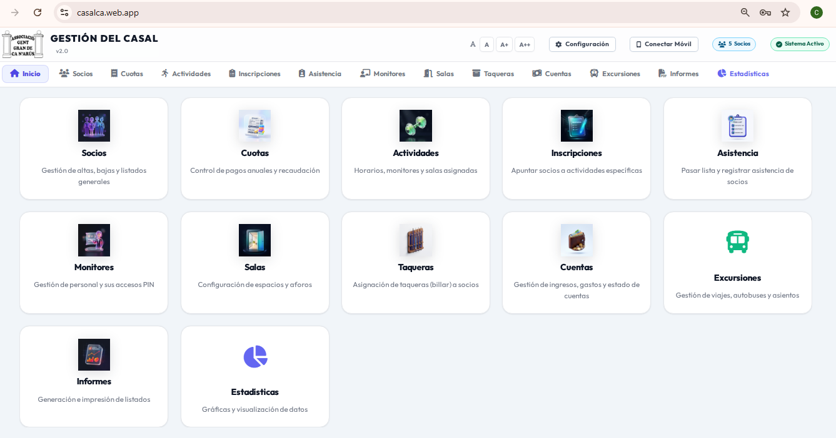

1. Inicio
Es el panel principal (menú) que aparece al iniciar sesión. Ofrece un acceso rápido a todas las áreas del sistema a través de tarjetas con iconos. Desde aquí puedes navegar a cualquier sección de la aplicación haciendo clic en su tarjeta correspondiente.

2. Socios
Sección dedicada a la gestión de las personas inscritas en el casal.
- Búsqueda: Permite buscar socios rápidamente por nombre, número de socio, etc.
- Nuevo Socio: Botón para dar de alta a un nuevo integrante, introduciendo sus datos personales (nombre, apellidos, teléfono, fecha de nacimiento, etc.).
- Gestión y Edición: Haciendo clic en las acciones de cada socio en la tabla, puedes editar su información o darle de baja.
- Eliminación Masiva: Permite seleccionar varios socios a la vez (usando las casillas de verificación en la tabla) y eliminarlos en grupo.
- Tiquets: Incluye una casilla para marcar los socios a los que se le ha entregado un tiquet para la recogida de lotes o cualquier otro evento.

3. Cuotas
Gestión del pago de la cuota anual de los socios.
- Resumen Económico: Muestra en tiempo real el total recaudado, el número de cuotas pendientes y los socios exentos (mayores de 90 años, por ejemplo).
- Configuración del Año e Importe: Permite seleccionar el año en curso y fijar el importe base de la cuota anual.
- Control de Pagos: En la tabla puedes ver el estado de pago de cada socio (Pagado, Pendiente, Exento) y modificar su estado directamente.
- Histórico: Se mantiene el histórico de pago de las cuotas de los tres últimos años.

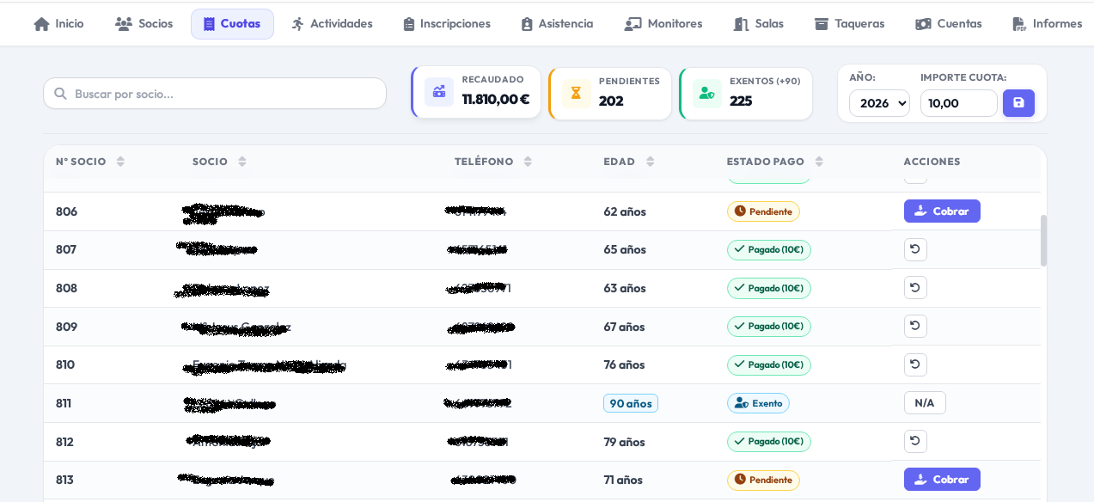

4. Actividades
Administración de las clases, talleres o eventos recurrentes que ofrece el casal.
- Nueva Actividad: Crea una nueva actividad indicando su nombre, día de la semana, horario, monitor responsable, sala donde se imparte y el máximo de asistentes permitidos para esa actividad, el cual no podrá ser superior al aforo de la sala asignada.
- Listado: Vista general de todas las actividades configuradas en el centro.
- Listas de asistencia: Desde este punto se pueden imprimir las listas para el control de asistencia de los socios a las actividades.

5. Inscripciones
Asignación de socios a las actividades solicitadas.
- Nueva Inscripción: Asocia a un socio con una actividad concreta.
- Seguimiento: Permite ver las actividades a las que está inscrito el socio, el estado de la inscripción (Alta,Baja Temporal o En Reserva) y controlar si el socio ha abonado o no la cuota vigente.

6. Asistencia (Pasar Lista)
Módulo que ofrece la posibilidad de registrar las asistencia el día de la clase. Es una opción alternativa a la gestión de asistencias en papel.
- Selección de Perfil: El monitor elige su nombre en la pantalla.
- Acceso por PIN: Para mayor seguridad, el monitor debe introducir su PIN personal de 4 dígitos. Ese pin se crea en el mantenimiento de monitores con 1234 por defecto y se puede modificar con el número que se desee.
- Pase de Lista: Una vez dentro, el monitor verá solamente sus actividades del día y podrá marcar rápidamente la asistencia de los socios inscritos.
NOTA: En la cabecera de la aplicación también se ofrece la posibilidad de conectar, mediante la lectura de un QR con el móvil, a la gestión de asistencias.

7. Monitores
Gestión del personal (empleados o voluntarios) que imparte las actividades.
- Alta de Monitores: Permite registrar los datos de un nuevo monitor.
- Gestión de Accesos: En esta sección se configura el PIN de 4 dígitos que cada monitor utilizará para pasar lista en la sección de Asistencia. Sólo tendrá acceso a sus actividades.

8. Salas
Gestión de los espacios físicos disponibles en el casal.
- Configuración: Permite dar de alta las salas y definir su Aforo (Capacidad máxima) para evitar sobrepasar el límite permitido en las actividades.

9. Taqueras
Sección específica para el control de las taqueras (armarios para tacos de billar).
- Asignación: Permite vincular un número de taquera a un socio específico y guardar un registro ordenado.

10. Cuentas
Módulo de contabilidad básica para llevar el control financiero de la entidad.
- Resumen Financiero: Muestra visualmente el total de Ingresos, Gastos y el Balance (beneficio o pérdida).
- Nuevo Apunte: Permite registrar un ingreso o un gasto, indicando fecha, importe, concepto y Grupo (categoría para agrupar en los informes, ej. "Mantenimiento", "Eventos").
- Listado de Movimientos: Tabla con el histórico de operaciones financieras.

11. Gestión de Excursiones
El módulo de Excursiones permite la planificación, reserva de asientos y control de cobro de todos los viajes y salidas culturales organizadas por el Casal.
1. Crear una Nueva Excursión:
- Accede a la pestaña "Excursiones" en el menú principal.
- Pulsa el botón azul "+ Nueva Excursión".
- Introduce los datos del viaje: Nombre/Destino, Fecha de Inicio, Fecha de Fin, Precio por plaza (€) y observaciones.
- Pulsa "Guardar". La excursión aparecerá en la tabla principal con el estado en curso, el total de plazas y la recaudación.
2. Configuración de Autobuses y Plantillas:
- Haz clic en la excursión para entrar en la vista de detalle.
- Pulsa "Añadir Autobús" para agregar uno o varios autocares al viaje.
- Se puede seleccionar una plantilla de distribución de asientos (por ejemplo, autocar estándar de 55 plazas) o personalizar el número de plazas según la compañía de transporte.
3. Plano Interactivo de Asientos y Asignación de Pasajeros:
- Selección de butaca: En la pantalla se muestra el mapa visual interactivo del autocar con todos los asientos numerados.
- Asignar socio: Al hacer clic sobre cualquier asiento libre, se abre la ventana para seleccionar al socio/a que lo ocupará.
- Estado de pago: Se registra si el importe del viaje ha sido Pagado o está Pendiente, actualizándose automáticamente el panel de recaudación.
- Liberar o cambiar asiento: Si un socio cancela o desea cambiar de ubicación, basta con hacer clic en su butaca para reasignarla o liberarla.
4. Exportación e Impresión del Listado de Viaje (PDF):
- Pulsa el botón "Exportar PDF" en la cabecera de la excursión.
- El sistema genera el documento oficial de viaje listo para imprimir con la relación de pasajeros por autobús, sus números de asiento asignados, teléfonos de contacto y estado de pago para el chófer y los responsables de la salida.

12. Informes
Herramienta de generación de reportes e impresión. Cuenta con informes predefinidos y uno a medida:
- Listado de Socios: Con búsquedas y filtros por sexo y tiquet.
- Cumplen 80 años: Socios que llegan a esta edad en el año actual.
- Actividades / Inscripciones: Listados de asistencia y horarios.
- Cuotas Pendientes: Socios con deudas de los últimos 3 años.
- Actividades con Deuda: Listado de socios inscritos en actividades y que no han pagado la cuota del año.
- Resumen Contable y Detalles Cuentas: Informes financieros agrupados o detallados.
- Resumen de excursiones: Informe de gastos, ingresos y ocupaciones de las excursiones.
- Personalizado: Un constructor de columnas avanzado que permite seleccionar exactamente qué campos de la base de datos se quieren visualizar y en qué orden.
- Exportación: Los informes pueden imprimirse directamente o exportarse a formato ODS (hoja de cálculo).

13. Módulo de estadísticas
Gráficos estadísticos de Socios, Cuotas, Actividades, Excursiones, etc.
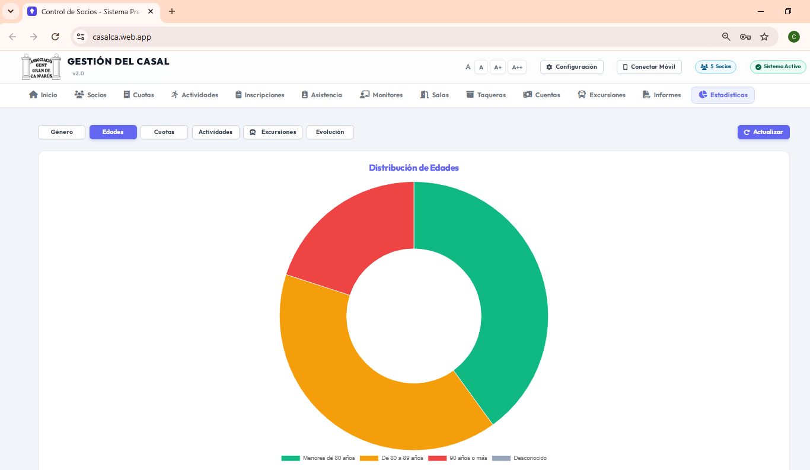

12. Configuración y Datos (Importar CSV)
Sección técnica para el mantenimiento de la base de datos del sistema.
- Copia de Seguridad: Descarga todos los datos del sistema en tu ordenador en un archivo .json para prevenir pérdidas de información.
  - Descarga Instantánea: Al hacer clic en este botón, la aplicación tomará todos los datos que tienes cargados (socios, actividades, salas, monitores, inscripciones, cuotas, cuentas, etc.) y generará automáticamente un archivo en tu computadora llamado backup_casalXX_AÑO-MES-DIA.json. (XX corresponde a las letras del casal que se trate)
  - Guardar en el pendrive: Una vez que se descargue este archivo (suele ir a la carpeta de "Descargas" de tu computadora), simplemente puedes copiar ese archivo y pegarlo en tu pendrive.
  - Este archivo .json contiene absolutamente toda la información actual de tu base de datos y te servirá como respaldo de emergencia.
- Importar Datos: Herramienta inteligente para cargar masivamente datos desde archivos Excel (.xlsx, .xls) o .csv. Ideal para migraciones. Permite emparejar columnas manualmente y ver una vista previa antes de la subida.
- Restauración de copias de seguridad: Este punto esta oculto en el apartado de “importar datos”.
El proceso de restauración actual lee el archivo de tu copia de seguridad y va guardando (o sobrescribiendo) uno a uno los registros que encuentra en ese archivo hacia la base de datos.
Sin embargo, el sistema no borra previamente lo que ya existe en la base de datos. Por lo tanto, si se crea una sala nueva (o cualquier otro registro) que no existía en la copia de seguridad, el proceso de restauración simplemente la ignorará porque no está en el archivo de la copia, y la sala nueva permanecerá intacta junto a los datos restaurados.
Es decir: No se eliminan los registros creados después de la copia.
- Limpieza Histórica: Función de peligro. Permite borrar de forma irreversible registros antiguos de años pasados (como cuotas pagadas o asistencias viejas) para liberar espacio.

Otras Utilidades Globales (Cabecera)
En la parte superior de la aplicación siempre tendrás a disposición los siguientes controles:
- Tamaño del Texto (A, A+, A++): Permite hacer la letra de toda la aplicación más grande para mejorar la lectura. También es posible aumentar el tamaño de texto e iconos mediante “<Ctrl>+”
- Configuración:
  - Ofrece tres opciones:
    - Copia de seguridad: Descargar los datos al ordenador.
    - Importar datos: Importación de ficheros de forma masiva desde hojas de calculo
    - Limpieza histórica: Para eliminar permanentemente registros de:
      - Cuotas pagadas de años anteriores
      - Asistencias a actividades
      - Movimientos de cuentas de años anteriores.
- Conectar Móvil: Opción para la conexión a la gestión de asistencias mediante el móvil.
- Indicadores: Muestra el número total de socios registrados y el estado de la conexión en tiempo real.

